Újrahasznosított anyagokból készült, magyar dizájnerek által megálmodott bútorcsaládot mutattak be a MATE Budai Campusán
Előremutató fenntarthatósági elvek alapján készült, díjnyertes dizájnbútorokat adományozott Balogh Levente üzletember a Magyar Agrár- és Élettudományi Egyetemnek, amit jelképesen Dr. Gyuricza Csaba, az Egyetem rektora vett át. A bútorokat a MATE Budai Campusának közösségi terében helyezték el.
Az átadásra került MATCH elnevezésű termékcsalád megalkotásánál alapvető szempont volt, hogy a hulladékcsökkentés és az újrahasznosítás nagy szerepet kapjon a magas minőségű dizájnbútorok anyagválasztásában és gyártása során.
A körforgásos gazdaság törekvéseivel összhangban a termékek forgácslapjai régi bútorok vagy egyéb faanyagok újbóli felhasználásából származnak, a párnák rugalmas töltőanyaga a gyártás során keletkezett poliuretánhab-esedékből és poliésztervatelin-maradékból, a kárpit teljes egésze pedig újrahasznosított PET-palackokból áll, míg a bútorokban megjelenő tömörfa, rétegelt falemez és fémalkatrészek teljes egészében újrahasznosíthatóak.
„Az újrahasznosított anyagokból készült bútorok koncepciója teljes mértékben beleillik a MATE körforgásos gazdaság érdekében végzett tevékenységébe. Egyetemünk világszinten kiemelkedő munkát folytat fenntarthatósági és környezetvédelmi területeken, valamint folyamatosan keressük azokat a hatékony módszereket és megoldásokat, amelyek révén sikeresen tudjuk bevezetni a körforgásos gazdasági folyamatokat a campusainkon. Ennek érdekében többek között biológiai körforgásos gazdaság tudás- és elemzőközpontot hoztunk létre, a jelenleg is üzemelő elkülönített hulladékgyűjtési rendszerünket fejlesztettük és egységesítettük, aerob hasznosítási gépeket szereztünk be, komposztálási technológiákat vezettünk be, valamint szerves termésnövelők és talajjavítók minőségbiztosítási rendszerét hoztuk létre” – hangsúlyozta a rektor.
„Büszkék vagyunk arra, hogy a világon egyedülálló módon a gödöllői campusunkon képződő összes biológiailag lebomló hulladékot helyben hasznosítjuk egy professzionális infrastruktúra révén, azaz a saját komposztálótelepünkön teljes körű helyben történő hasznosításra van lehetőség, sikeresen megvalósítva ezzel a biológiai körforgásos gazdaságot. Továbbá arra is rendkívül büszkék vagyunk, hogy a MATE a világ száz legjobbja közé került a Times Higher Education Impact Rankings rangsor ENSZ által deklarált éhezés elleni küzdelmet meghatározó Zero Hunger kategóriájában” – emelte ki Gyuricza Csaba.
Balogh Levente nagyra értékeli a hasonló kezdeményezéseket, hiszen a környezetvédelem és a fenntarthatóság nemcsak magánemberként, hanem cégvezetőként is rendkívül fontos számára. A Szentkirályi egyik kiemelt célja, hogy tíz éven belül átálljon a körforgásos gazdaságra, hulladékmentessé téve az ásványvízfogyasztást.
„A körforgásos gazdasági működésre átállásnak három lépcsője van. A Szentkirályinál az elsőt már teljesítettük, vagyis a környezetbarát tervezésnek köszönhetően a PET palackok száz százalékban újrahasznosítható anyagból készülnek. A második lépés a palackok hatékony visszagyűjtése, hiszen csak annyit lehet újrahasznosítani, amennyi visszajut a gyártásba. Ezt szolgálja majd a jövő év elején érvénybe lépő betétdíjas rendszer is, amelynek bevezetése hosszú évek óta szívügyem. A harmadik pedig, ami a legfenntarthatóbb megoldás, a „palackból-palackot” alapelv, vagyis az a folyamat, melynek során a régi PET-palackból új készül, ezzel pedig bezárul a PET-körforgás” – foglalta össze a körforgásos gazdaság felépítését Balogh Levente, aki szeptemberben a MATE Akadémián, mint meghívott szakmai előadó mesélt a hallgatóknak arról, hogy mi lehet a Szentkirályi sikerének titka.
„Számomra fontos, hogy támogassak minden olyan kezdeményezést, amely maximalizálja a körforgást. Ennek példája ez a bútorcsalád is, amelyet a MATE Budai Campusának adományoztam. Külön öröm, hogy ezzel egyben fiatal magyar tehetségeket is támogathatok” – fűzte hozzá az üzletember.
Sajtókapcsolat:
- MATE Médiaközpont
- +36 28 522 000 / 1013
- mediakozpont@uni-mate.hu
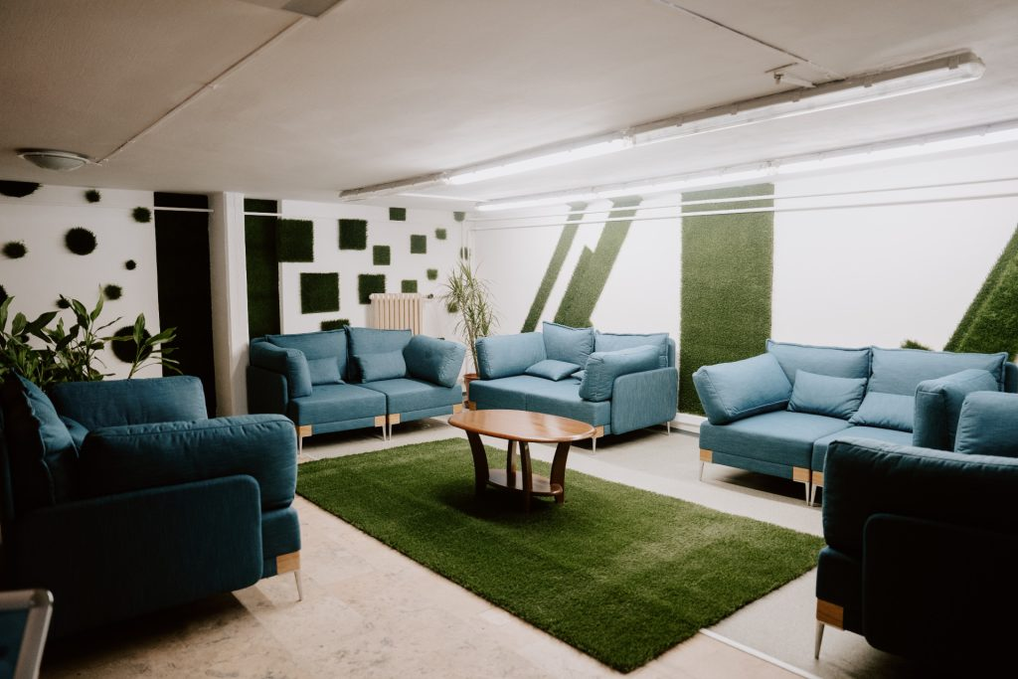 | © Magyar Agrár- és Élettudományi Egyetem
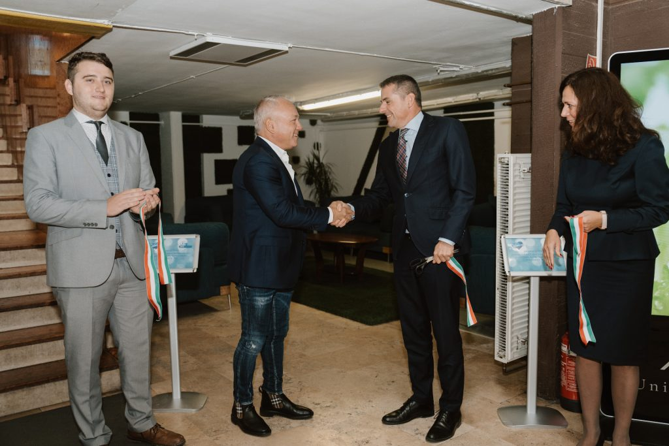 | © Magyar Agrár- és Élettudományi Egyetem
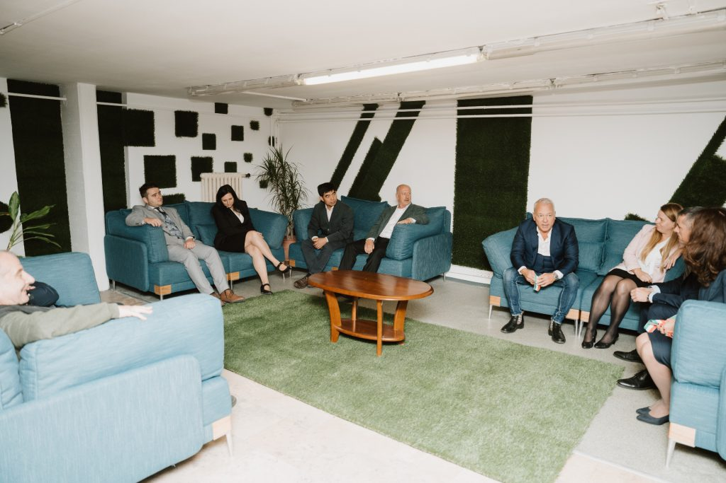 | © Magyar Agrár- és Élettudományi Egyetem
Eredeti tartalom: Magyar Agrár- és Élettudományi Egyetem
Továbbította: Helló Sajtó! Üzleti Sajtószolgálat
Ez a sajtóközlemény a következő linken érhető el:

